Environ 60000 vues réparties dans 293 dossiers numérotées de 1 à n sous la forme "…xxxx_0001.jpg" et suivantes dans chaque dossier.

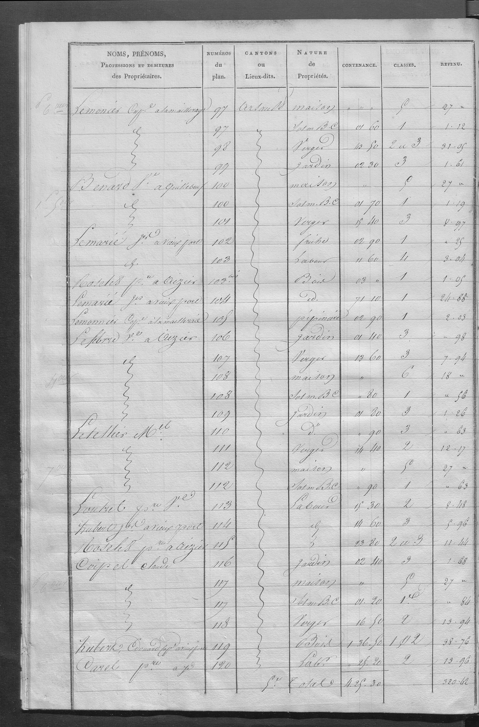 ET 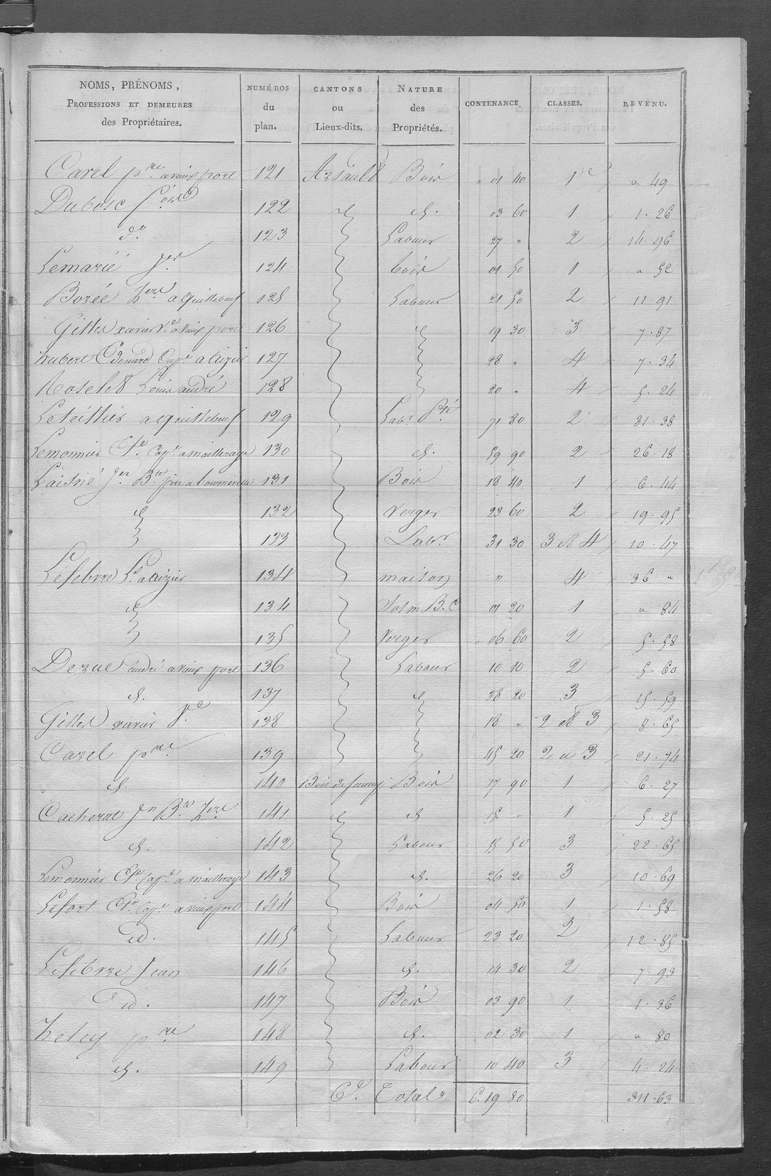
Page gauche page droite

Doivent donner ça

